06.03.2024 Сообщение о возможном установлении публичного сервитута

Комитетом по управлению муниципальным имуществом администрации города Ачинска рассматривается ходатайство об установлении публичного сервитута в целях размещения наружных сетей водоотведения 85 квартирного жилого дома, расположенного по адресу: РФ, Красноярский край, ГО город Ачинск, г. Ачинск, ул. Голубева, д. 2.
Публичный сервитут устанавливается сроком на 49 лет в отношении земельных участков с кадастровыми номерами 24:43:0126013:1001 (ул. Голубева, № 2, государственная собственность), 24:43:0126013:18 (ул. Мира, 13, общая долевая собственность собственников помещений МКД) и земель государственной собственности в границах кадастрового квартала 24:43:0126013 государственной неразграниченной собственности, общей площадью 871 кв.м.
Заинтересованные лица могут ознакомиться с поступившим ходатайством об установлении публичного сервитута и прилагаемым к нему графическим описанием местоположения границ публичного сервитута, подать заявления об учете прав на земельные участки в КУМИ администрации города Ачинска по адресу: Красноярский край, г. Ачинск, ул. Свердлова, зд. 17, 5 этаж, кабинет 8, тел. (39151) 6-13-70.
Срок подачи заявлений: по 20.03.2024 года.
Время приема заинтересованных лиц для ознакомления с поступившим ходатайством об установлении публичного сервитута: по предварительной записи понедельник-пятница с 09-00 час. до 17-00 час., обед с 12-00 час. до 13-00 час.
Сообщение о поступившем ходатайстве об установлении публичного сервитута размещено в газете «Ачинская газета», на официальном сайте https://achinsk.gosuslugi.ru и в общедоступных местах на территории многоквартирного дома № 13 по ул. Мира города Ачинска.

Приложение: Графическое описание местоположения границ публичного сервитута.

ГРАФИЧЕСКОЕ ОПИСАНИЕ
местоположения границ публичного сервитута
в целях размещения наружных сетей водоотведения 85 квартирного жилого дома, расположенного по адресу: РФ, Красноярский край, ГО город Ачинск, г. Ачинск, ул. Голубева, д. 2
Местоположение границ публичного сервитута | Красноярский край, Городской округ город Ачинск,  г. Ачинск
Система координат | МСК 166, зона 3
Метод определения координат | Аналитический метод
Площадь земельного участка | 871 кв. м
Средняя квадратическая погрешность положения характерной точки (Mt), м | 0,1
Обозначение характерных точек границ | Координаты, м
 | X | Y
1 | 695409.500 | 138822.450
2 | 695417.650 | 138813.440
3 | 695444.310 | 138809.410
4 | 695450.830 | 138798.100
5 | 695451.230 | 138796.610
6 | 695451.270 | 138774.440
7 | 695492.810 | 138773.900
8 | 695499.260 | 138745.670
9 | 695493.350 | 138744.360
10 | 695487.980 | 138767.930
11 | 695445.280 | 138768.610
12 | 695445.230 | 138795.810
13 | 695440.630 | 138803.860
14 | 695415.680 | 138807.670
15 | 695414.630 | 138808.040
16 | 695413.890 | 138808.640
17 | 695405.120 | 138818.520
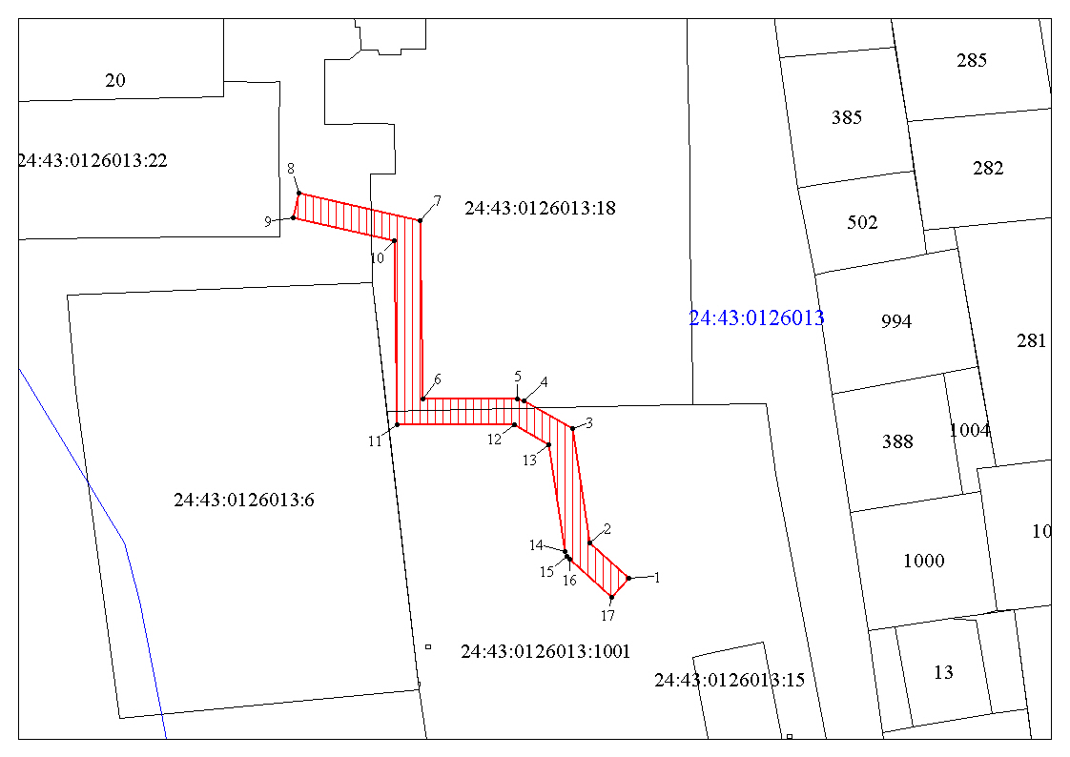
Масштаб 1:600
Условные обозначения:
 | Проектные границы публичного сервитута
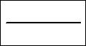 | Существующая часть границы, имеющиеся в ЕГРН сведения о которой достаточны для определения ее местоположения
24:43:0126013:18 | Надписи кадастрового номера земельного участка
24:43:0126013 | Обозначение кадастрового квартала

